在NP311使用过程中，NP311的出厂默认IP地址（192.168.1.xxx）与设备即将所处网络的网段不相同时，此时需要将NP311的IP地址进行修改。修改NP311的IP地址时，有两中连线方式选择：
- 给NP311设备上电，通过交叉线将NP311与PC机直接相连，运行Serial程序组中的DS Manager程序设置设备IP地址。
交叉线的做法：
网线两端A和B，两边压线的顺序如下：
A：橙白，橙，绿白，蓝，蓝白，绿，棕白，棕
B：绿白，绿，橙白，蓝，蓝白，橙，棕白，棕

- 给NP311设备上电，通过直通线将NP311接到本地的HUB或者交换机上，运行Serial程序组中的DS Manager程序设置设备IP地址。

设置过程：
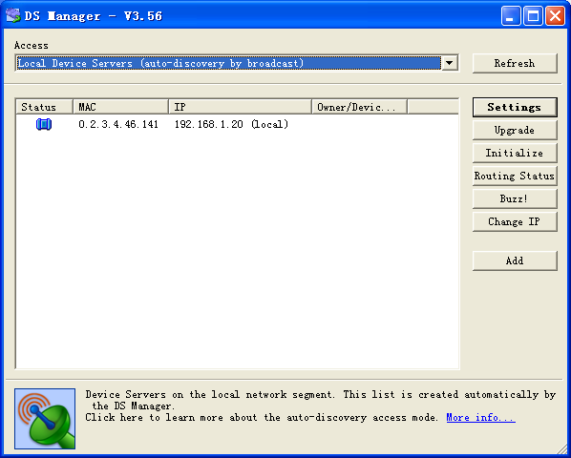
运行Serial程序组中的DS Manager程序，弹出如下界面。此时DS Manager会搜索设备并将当前搜索到的设备的MAC地址信息和IP地址在列表中显示出来。如下图。

此时修改设备的IP地址有两种方式；
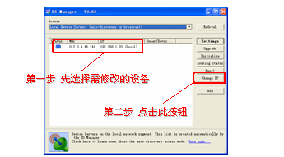
1.先从列表中选择需要修改的设备信息行，然后点击右边按钮列中“Chang IP”按钮。如下图：

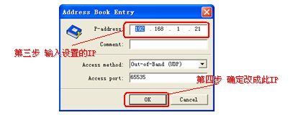
在弹出的对话中输入IP地址，然后点击“OK”按钮。修改IP完成。

2.在列表信息行双击需修改的设备（或单击设备信息行，点击右侧的“Setting”按钮）
如下图：
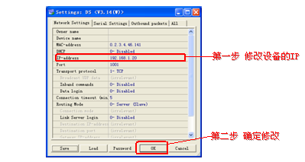

修改设备完成。

如果在设备列表中没有设备信息显示，请核查是不是出现如下的问题。

- 设备没有上电、网线没有连或者网线没有选对
解决：使用附赠的9V电源适配器将设备上电。
如果直接连到HUB或者交换机上，使用随产品附赠的直
通线(蓝色)连通设备。
如果直接连到PC机上，使用交叉线连通设备。

- 由于PC机上有防火墙的原因
解决：PC机上装有防火墙，将设置软件访问设备的端
口关闭了，此时只需将防火墙关闭既可找到设备。
特别是当用户使用的系统是Windows XP系统时，
此系统自带有一个防火墙也会使设置软件找不到设备。
（此种情况在用户使用中出现次数最多）

- IP地址冲突
解决：由于设备的IP地址与网络中某台设备的IP地址
冲突，只需重新分配给设备一个没有冲突的IP地址。

- PC机上拥有双网卡
解决：只需要将本地网络网卡保留，其余网卡卸载，然后将本地网络网卡禁用后，再重新启用（如何判断PC机是否拥有双网卡，请参考“具体操作”章节）。

- 通过交叉线与PC机相连，PC机的IP地址为动态获取(DHCP)
解决：只需将PC机的IP地址设置为一个静态的地址即可找到设置。

- 搜索设备的PC机与设备不在同一个网段(PC与设备间过了路由器)
解决：此时需要在DS Manager程序中指定搜索设备，相关的操作方法请参看光盘里的详细说明。

- MAC地址捆绑
解决：只要禁用PC机的网卡，再重新启用，PC机既可找到设备。当然我们亦可等待20分钟时间等PC机也会找到设备（如何禁用，然后启用网卡请参考“具体操作”章节）。
MAC地址捆绑：当PC机在与某一个设备进行通信时，如果发现该设备的IP地址已经被另外的设备使用过时，PC机将认为该设备IP地址存在冲突而无法与该设备进行正常通信。因此当我们与第一个设备进行通信时没有问题，而取下第一个设备换上第二个设备时，由于第二个设备的IP地址与第一个设备具有相同的IP地址而MAC地址不同，因此PC机认为第二个设备的IP地址有冲突。

如果以上情况全部排除仍然无法找到设备，请电话联系，我们会第一时间给您最优质的技术支持服务

